电子科技大学 信通 学院

实 验 报 告

（实验）课程名称 视频图像编码实验

学生姓名：李聪 学 号：2019010398114

2022年

实验一：JPEG编解码
.JPEG算法框图如图1所示：
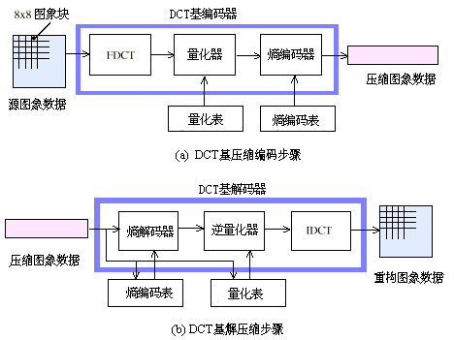
图1 JPEG压缩编码-解压缩算法框图
JPEG编解码实验基于如下图所示的JPEG编解码器演示程序进行。该程序的操作步骤包括：
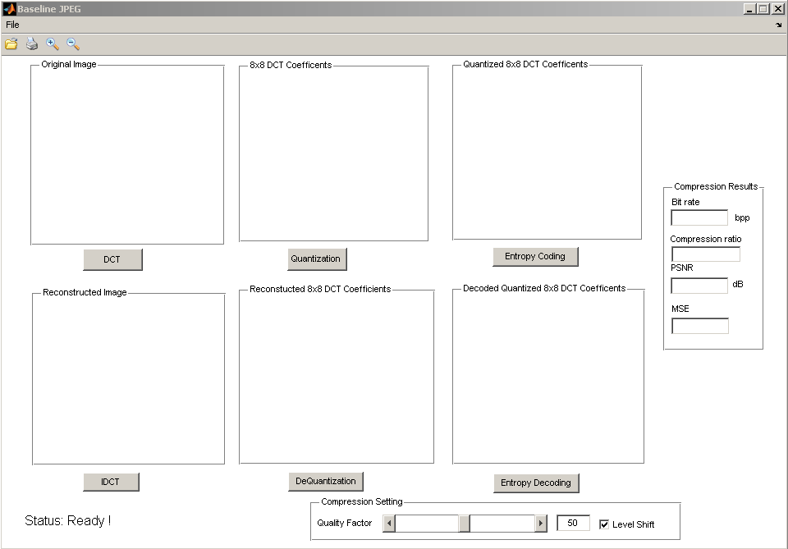
  - 打开原始位图文件
点击菜单File－>Open，在目录TestImages中选择打开一个原始位图文件(如lena256.bmp)，该原始位图随即显示在界面的左上角方框中。
  - 离散余弦变换
点击原始图像下方的DCT按钮，对原始图像进行8x8的DCT变换，由DCT变换系数组成的频域图像显示在界面上方中间的方框中。
  - 量化
点击DCT频域图像下方的Quantization按钮，对DCT系数进行量化，由之生成的量化DCT频域图像随即显示在右上角的方框中。
  - 熵编码
点击量化DCT频域图像下方的Entropy Coding按钮，执行如下操作：首先对量化的DCT系数进行Z字形(zigzag)扫描，然后分别对DC系数和AC系数进行差分脉冲编码调制(DPCM)编码和游程编码(RLE)，最后对DPCM编码后的DC系数和RLE编码后的AC系数作霍夫曼编码，进一步压缩。压缩编码生成的位流保存在内存中。同时，在界面右边“Compression Result”文本框中显示JPEG编码的比特率(比特/像素bit per pixel，简称bpp)和压缩比。
  - 熵解码
点击“Entropy Decoding”按钮，对保存在内存中的JPEG位流进行熵解码，执行(5)的逆操作，恢复出量化的DCT系数，在界面右下方的方框中显示量化DCT频域图像。
  - 反量化
点击“DeQuantization”按钮，对量化DCT系数进行反量化，获得重建的DCT系数，并在界面下方中间的方框中显示重建的DCT频域图像。
  - 反离散余弦变换
点击“IDCT”按钮，对重建的DCT系数进行反离散余弦变换，获得重建的位图图像，显示在界面左下方的方框中。同时，在界面右边“Compression Result”对应文本框中以峰值信噪比(PSNR，单位：分贝dB)和均方误差(MSE)显示此次JPEG编码图像的质量。
  - 绘制JPEG图像编码率失真曲线图和压缩率曲线图
滑动界面下方Compression Setting中的滚动条，依次选择不同的量化因子，重复上述(2)-(7)，记录每次编码所用的码率Rate(用bpp表示)和对应的图像编码质量或失真度(Distortion，用PSNR表示)；通过多次编解码，获得多个的Rate-Distortion点(bpp，PSNR)，绘制率失真曲线图。同时，记录每次编码的压缩率，绘制压缩率曲线图。
  - 选择其他位图，重复步骤(1)-(8)。
  - 退出演示程序
点击菜单File－>Exit，退出演示程序。

实验一作业：
- JPEG压缩是有损压缩吗？如果是，主要在哪个环节产生编码质量损失？
JPEG是有损压缩，主要是在量化取整数环节产生编码质量损失。
- 简述DCT变换在JPEG编码中的作用。
DCT变化有很强的‘能量集中’特性，大多数声音和图像信号的能量都集中在DCT变换之后的中低频部分，且对于具有一阶马尔柯夫过程的随机信号，DCT十分接近于Karhunen - Loeve 变换。它充分利用了人眼对计算机色彩中的高频信息部分不敏感的特点，来大大节省了需要处理的数据信息。
- 简述Z字形(zigzag)扫描的作用。
因为量化后的DCT系数矩阵是二维矩阵，Z字形扫描可以对Q矩阵重新排列，非零系数主要集中在数据序列的首部EOB在数据尾部，增加连续0的个数，化为一维矩阵传输，有利于压缩数据。
- 请解释DCT系数中的DC和AC系数的定义，简述DC和AC系数的熵编码策略。

DCT变换是将数据域从时（空）域变换到频域，在频域平面上变换系数是二维频域变量u和v的函数。对应于u=0，v=0的系数，称做直流分量，即DC系数，其余63个系数称做AC系数，即交流分量。

- 设SrcImg和DCTImg分别表示源图像和DCT变换图像，分块大小为8x8，Q为量化表，请分别写出对SrcImg和DCTImg进行DCT和量化的Matlab代码。
% 正向离散余弦变换
function DCTBtn_Callback(hObject, eventdata, handles)
% hObject handle to DCTBtn (see GCBO)
% eventdata reserved - to be defined in a future version of MATLAB
% handles structure with handles and user data (see GUIDATA)
if (handles.ImageLoaded ~= true) % 如果尚未载入原始图像，则返回
return;
end

% 是否选择系数偏置。原始图像灰度值范围[1,256]。如果选择系数偏置，灰度值范围变为[-127，128],有利于降低DCT系数的绝对值
level_shift=get(handles.LevelshiftCheckBox,'value');

if(level_shift==1)
levelshiftedImage = handles.im - 128;
else
levelshiftedImage = handles.im;
end

% 利用blkproc函数进行DCT变换
% 请完善下面函数，使之对levelshiftedImage进行8x8分块的DCT变换。blkproc的用法请在matlab命令窗口输入help blkproc
fun=@dct2;
dctImage = blkproc(levelshiftedImage,[8,8],fun);

% 完善blkproc函数后，激活DCTBtn_Callback回调函数剩余代码
handles.imDCT = dctImage;

handles.ImageDCTed = true; % DCT变换标志为true
guidata(hObject, handles);

ShowDCTImage(handles);
%figure,imshow(dctImage,[]);
set(handles.StatusText,'string','Status: DCT is completed!');

% --- Executes on button press in QuantizationBtn.
% 量化
function QuantizationBtn_Callback(hObject, eventdata, handles)
% hObject handle to QuantizationBtn (see GCBO)
% eventdata reserved - to be defined in a future version of MATLAB
% handles structure with handles and user data (see GUIDATA)
if (handles.ImageDCTed ~= true) % 如果尚未DCT变换，则返回
return;
end

% quality values should range from 1 (terrible) to 100 (very good)
% Default is 50, which represents the tables defined by the standard used without scaling
quality = get(handles.QualityEditBox,'value');

% convert to linear quality scale
if (quality <= 0)
quality = 1;
end

if (quality > 100)
quality = 100;
end

if (quality < 50)
quality = 5000 / quality;
else
quality = 200 - quality*2;
end

% Perceptual scaler quantization for lum
Q =[16 11 10 16 24 40 51 61
12 12 14 19 26 58 60 55
14 13 16 24 40 57 69 56
14 17 22 29 51 87 80 62
18 22 37 56 68 109 103 77
24 35 55 64 81 104 113 92
49 64 78 87 103 121 120 101
72 92 95 98 112 100 103 99];

%根据质量因子quality，计算最终的量化矩阵
Q = floor((Q * quality + 50)/100);

Q(Q<1)=1;
Q(Q>255)=255;

% 完善下面代码，使之利用量化矩阵Q，对DCT系数(保存在handles.imDCT)进行量化，量化后的图像用Quantized_DCTImage表示
% 可以利用blkproc函数进行量化，也可以自行写代码实现
Quantized_DCTImage = blkproc(handles.imDCT,[8,8],'round(x./P1)',Q);

% 完善量化功能后，激活QuantizationBtn_Callback回调函数剩余代码
handles.Q = Q;
handles.imQuantizedDCT = Quantized_DCTImage;
handles.ImageDCTQuantized = true; % 量化标志为true
%
guidata(hObject, handles);
%
ShowQuantizedDCTImage(handles);
set(handles.StatusText,'string','Status: Quantization is completed!');

- 根据上述操作步骤8，利用plot绘制4个测试图像(lena256, cameraman, house, jetplane)的JPEG编码率失真性能图（选择10个不同量化因子，获取相应的码率和PSNR值），横坐标为bpp，纵坐标是PSNR值。默认勾选Level Shift。 结合测试图像的特征，对实验结果进行分析。
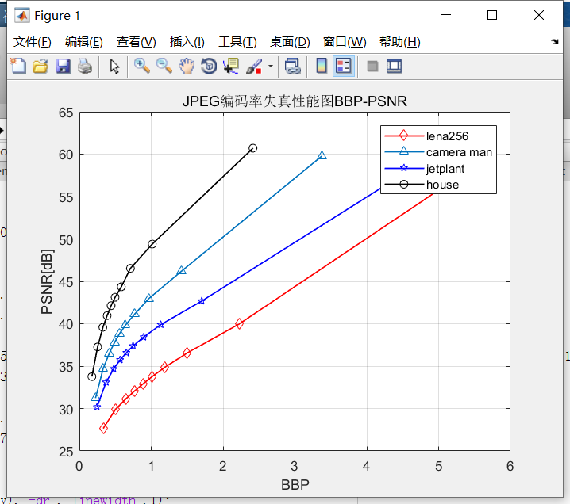
通过测试图像可以得知，码速率和功率信噪比在码速率较低的时候是非线性的，在码速率大于一定值后，近似成线性关系，图像的码速率bpp越高，信噪比也就越高，根据香农公式C ＝B log2 （ 1+S/N ） b/s在带宽一定的条件下，码速率和信噪比成正比。在相同的码速率下，由于量化矩阵对图像高频部分压缩的比较多，因此图像越明亮，PSNR就越低，失真就越严重。并且随着功率信噪比的提高，想要继续提高相同的信噪比，需要成倍的提高码速率。
实验二：基于块匹配的运动估计
运动估计实验基于如下图所示的基于块匹配的运动估计演示程序进行。该程序的操作步骤包括：
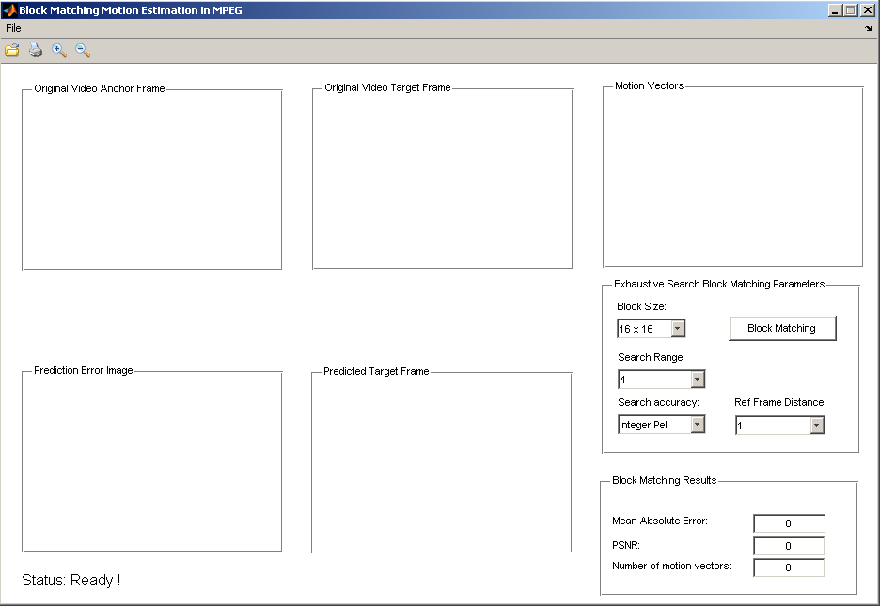
- 打开原始视频序列文件
点击菜单File－>Open，在目录TestVideos中选择打开一个原始视频序列文件(如foreman.qcif)，该原始视频序列的第1帧以及第2帧图像随即显示在界面上方前两个方框中，其中第1个方框中显示的是运动估计的参考帧，第2个方框则显示运动估计的当前帧。
- 对当前帧进行运动估计
点击界面右侧中间方框中的“Block Matching”按钮，使用默认参数，对当前帧进行运动估计。随即，在界面右上方的方框中显示出此次运动估计操作产生的运动矢量图，界面下方的两个方框从左到右依次显示预测误差图和基于运动估计获得的预测帧。同时，界面右下方的方框中输出：当前帧和预测帧之间的绝对误差、以峰值信噪比PSNR表示的预测帧图像质量以及运动矢量的总数。
- 对后续帧进行运动估计
利用界面中间的滑动条，依次推进当前帧，相继进行运动估计，并记录每次运动估计的绝对预测误差和峰值信噪比。
- 绘制运动估计性能曲线图
利用步骤(2)-(3)得到的数据，绘制运动估计性能曲线图，横坐标是当前帧的序号，纵坐标是峰值信噪比或绝对预测误差。
- 修改运动估计相关参数，重复步骤(2)-(4)。
- 选择其他原始视频序列，重复步骤(1)-(5)。
- 退出演示程序
点击菜单File－>Exit，退出演示程序。
实验二作业：
- 针对hall和foreman视频，利用Matlab的plot函数，绘制全搜索法的PSNR性能曲线图（横坐标是当前帧的序号，纵坐标是PSNR值）。进行运动估计的帧数不少于50帧。采用两组参数进行运动估计：i) block size = 16x16，search range = 7，ref frame distance=1; ii) block size = 16x16，search range = 7，ref frame distance=4。结合视频序列特征，简单分析实验结果。
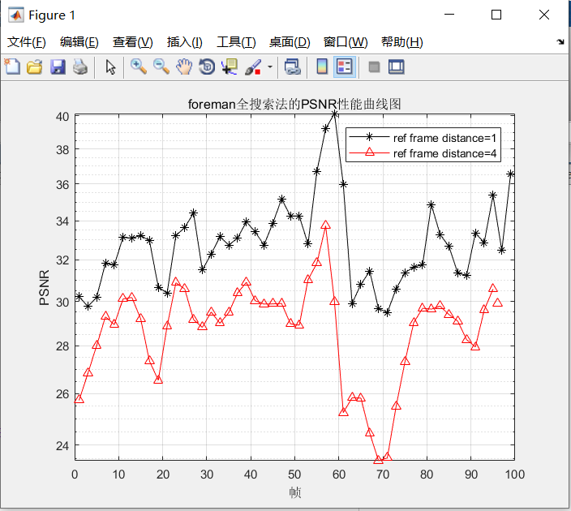
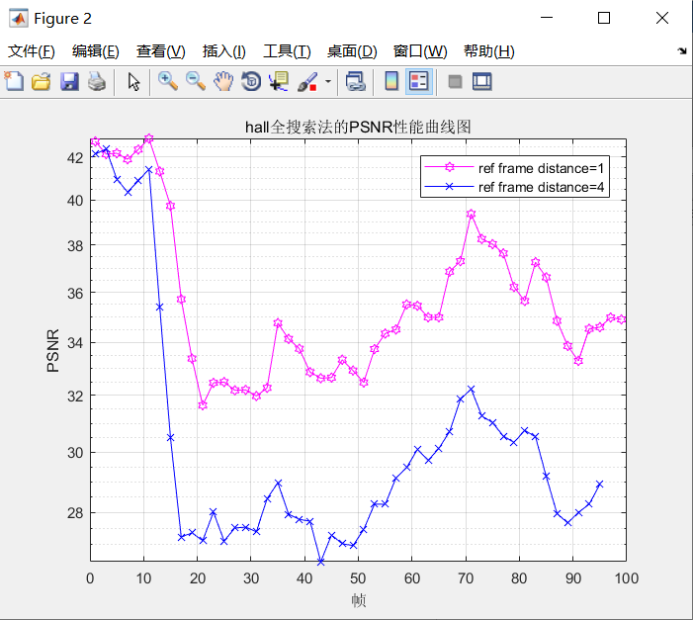
根据上面两幅图，可以得出结论，参考帧距离越小，两帧图片的相关性就越大，匹配结果的PSNR就越高，因此两个视频中，参考帧为1的性能优于参考帧为4的性能。结合两个视频信噪比变化较大的一些帧数，发现图像的运动越剧烈，变化的像素点越多，运动矢量motion vectors越多，从而导致图像匹配的PSNR越低。

- 针对coastguard视频，利用Matlab的plot函数，绘制全搜索法基于MAD、MSE、SAD等三种匹配准则的PSNR性能曲线图。进行运动估计的帧数不少于50帧。运动估计参数为：block size = 16x16，search range = 7，ref frame distance=1。简单分析实验结果。
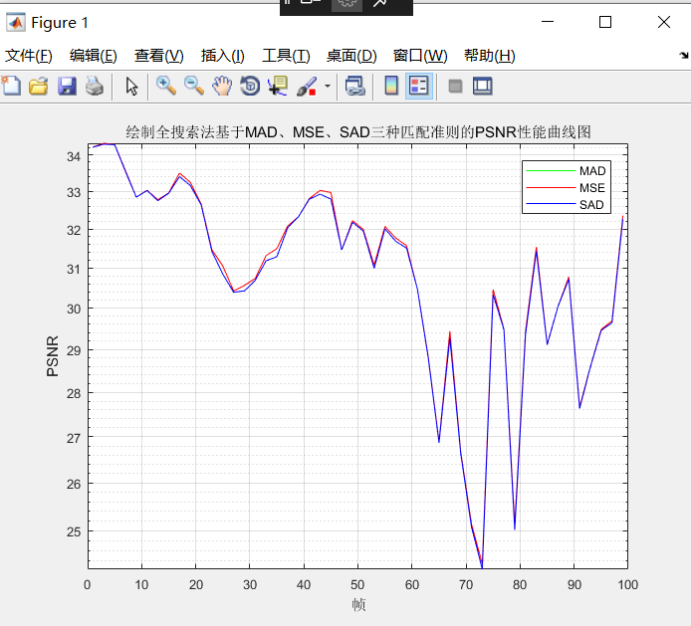
对比MAD,SAD，MSE匹配算法，从整体上来看，三种算法具有鲁棒性高，匹配精度高的优点，关于测试视频的PSNR差距不大，其中MSE的性能略优于其他两种算法，但是其运算复杂度也是最高的，MSD和SAD算法复杂度较低，更加易于实现。从每个帧的角度上来看，前五十帧的运动变化比较平缓，因此PSNR高，在60-90帧中，视频图像运动剧烈，因此PSNR比前50帧低了5dB左右。

- 简述三步搜索法和新三步搜索法的原理及其主要不同之处。在最差情形下，新三步法需要进行33次块匹配才能得到一个宏块的运动向量，请解释其原因。

第一步，以原点为中心，搜索图中标号为 1 的 9 个点，通
过块匹配准则计算得到当前最佳匹配点——蓝色标号 1；第二步，以当前最佳匹配点为
中心，搜索步长降低一半，搜索图中标号为 2 的 8 个点，计算得到当前最佳匹配点——
蓝色标号 2；第三步，以当前最佳匹配点为中心，搜索步长再降低一半，搜索图中标号
为 3 的 8 个点，计算得到当前最佳匹配点——蓝色标号 3；该点就是最终的最佳匹配点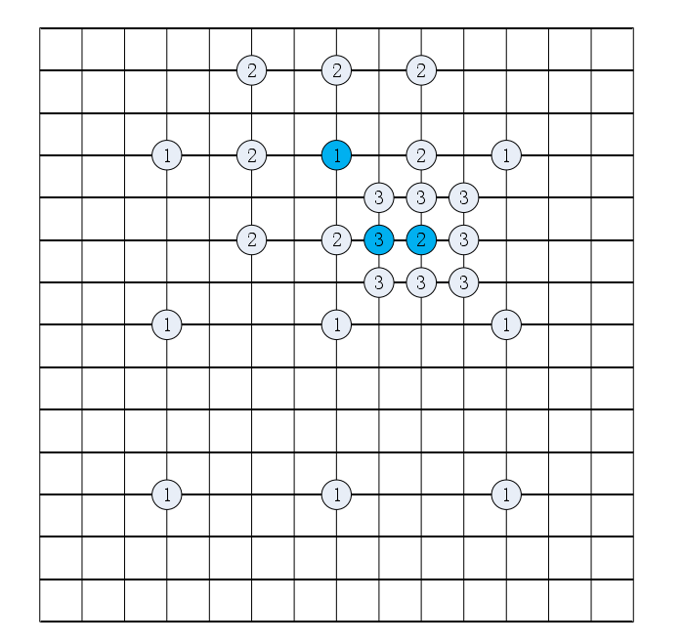

新三步法在第一步中通过在中心增加８个点来修改搜索模板，同时使用半路中止技术来加速静止块的匹配，并以此来减少搜索次数。除此以外，ＮＴＳＳ还将在第一次搜索时增加一个内环搜索，如图３所示，适应最匹配点搜窗口中心的情况。
- 对搜索窗口中心９×９的矩形框和３×３的矩形框的１７个点进行匹配运算，如果匹配点像素点为搜索窗的中心，算法结束，如果匹配点在中心的８ 个相邻点，则进行步骤②，如果匹配点在外围的８个点，则进行步骤③；②以步骤①中匹配点为中心，使用３×３搜索窗进行搜索得到匹配点，算法结束；③将步长减半，中心点移到步骤①的匹配点，在周围距离为步长的８个点处进行块匹配计算并通过比较得到匹配点，并以此点为中心，再将步长减半，在中心及周围８个点处找出最小匹配点

- 简述四步搜索法和菱形搜索法的原理及其主要不同之处。

四步法反复使用5×5方形模板进行搜索。模板中心处SAD值最小时再用3×3模板搜索一次确定最佳匹配位置。
菱形搜索利用了运动矢量中心偏置分布特性， 52.76%~96.09%运动矢量分布于以零矢量为中心，以 2 像素为半径的圆内。不同于先前诸多搜索算法的方形搜索模板，菱形搜索采用菱形模板是为了将搜索点落在以搜索中心为圆心，2 像素步长为半径的圆内。

- 针对foreman视频，利用plot函数，绘制全搜索、三步搜索、新三步搜索、菱形搜索等四种运动估计算法的PSNR性能曲线图和计算复杂度曲线图（横坐标是当前帧的序号，纵坐标是PSNR值或计算次数）。进行运动估计的帧数不少于30帧。主要参数设置如下：block size = 16x16，search range = 7，ref frame distance=2。从运动估计质量和计算复杂度两个方面分析上述四种算法的性能。

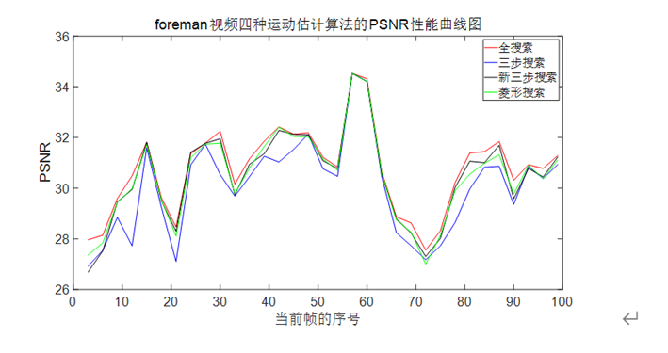
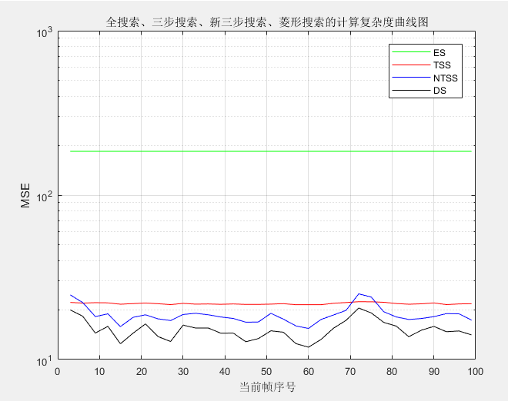

全搜索算法是搜索精度最高的运动估计算法，它会对搜索区域内的所有像素点进行搜索，有着最高的计算复杂度，
三步法存在一定的缺陷。假如第一步搜索产生了误差，那么接下来的搜索将按照非最佳方向进行，由于接下来的每一步搜索步长都会在原来的基础上降低一半，所以由上一步造成的误差将得不到恢复，容易陷入局部最优点，从而降低了搜索精度。此外，三步法的第一步搜索步长过大，当搜索窗口较大时更为明显，这样就很容易超出目标对象的实际运动范围，降低搜索精度，也就不适用于运动缓慢的图像序列。
新三步法利用了运动矢量分布的中心偏置特性，在三步法的基础上重新设计了搜索模板，弥补了三步法不适用于运动缓慢的图像序列的缺陷。此外，新三步法还采用了中途停止技术来减小计算量。
菱形搜索相比于新三步法性能相近，同时降低了大约 20%~25%的计算量，但对于运动较为剧烈的图像序列，有较高的计算复杂度。

